INDICAÇÃO Nº 7851/2017

Indica ao Poder Executivo Municipal a operação “tapa buraco”, em caráter urgente, no Conjunto Habitacional dos Trabalhadores, sito à Rua Cesário Cavalheiro Leite, em toda a sua extensão.

Excelentíssimo Senhor Prefeito Municipal,

Nos termos do Art. 108 do Regimento Interno desta Casa de Leis, dirijo-me a Vossa Excelência para solicitar operação tapa buraco em caráter urgente no asfalto pela Rua Cesário Cavalheiro Leite, em toda a sua extensão no Conjunto Habitacional dos Trabalhadores.

Justificativa:
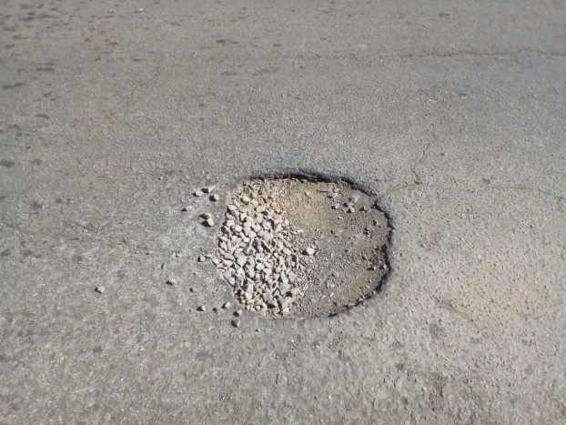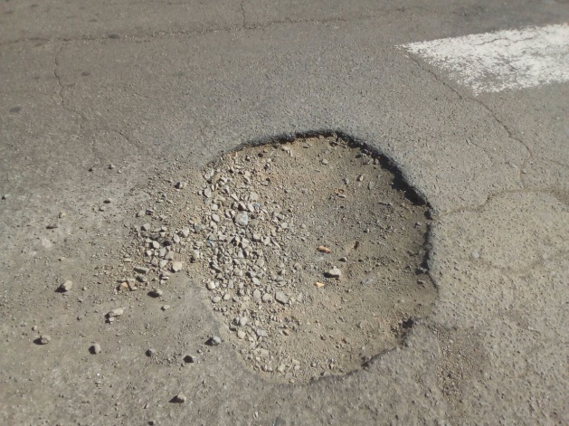
Fotos do local

Conforme relatos dos moradores locais e visita “in loco”, verificamos que pela Rua Cesário Cavalheiro Leite, em toda a sua extensão no Conjunto Habitacional dos Trabalhadores, a massa asfáltica esta afundando, abrindo cratera, deixando a via publica em condições precárias, podendo ocasionar graves acidentes no local, necessitando de reparos urgentes.

Plenário “Dr. Tancredo Neves”, em 10 de outubro de 2017.

Paulo Cesar Monaro

Paulo Monaro

-Vereador Líder Solidariedade-

